EJERCICIO N° 1 Métodos de valuación de inventarios

La empresa “La Fábrica S.A.” se dedica a la fabricación de un único producto a partir de la materia prima “A”. El inventario inicial al 31/12/2008 de materia prima “A” era de 10 unidades a un costo unitario de $ 25 (para todos los métodos de valuación).
Durante el mes de enero se realizaron las siguientes operaciones:
Compra de Materia Prima 5 unidades a $ 37,50 c/u
Orden de Producción N° 1 7 unidades
En el mes de febrero, las operaciones fueron:
Compra de Materia Prima 6 unidades a $ 31 c/u
Orden de Producción N° 2 9 unidades
Se pide:
Valuar los inventarios de acuerdo a los métodos:
- FIFO (PEPS: primero entrado, primero salido)
- LIFO (UEPS: ultimo entrado, primero salido)
- PPP (Precio Promedio Ponderado)

- Método FIFO (First in, First out):

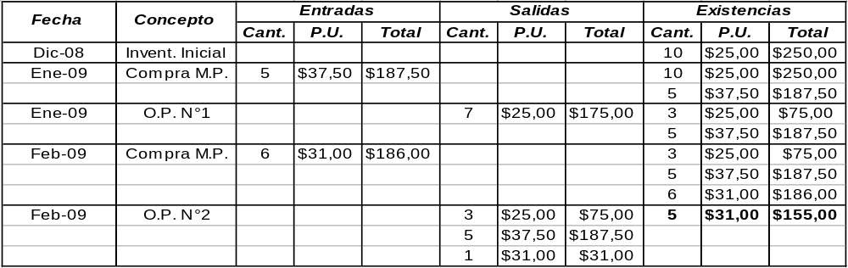
- Método LIFO (Last in, First out):

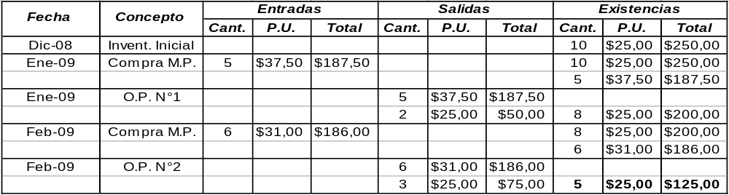
- Método PPP (Precio Promedio Ponderado):

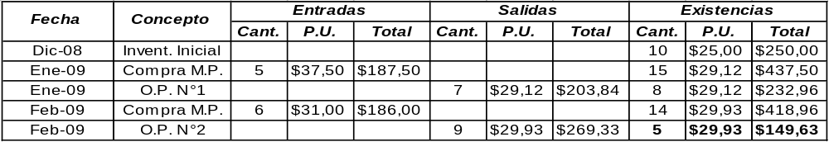

EJERCICIO N° 2 Métodos de valuación de inventarios

Una empresa que se dedica a la compra y venta de un único producto, cuyo inventario inicial es de 2.000 unidades a $ 2.250 cada una; ha registrado las siguientes transacciones en el último período:

- Se compraron 1.500 unidades a $ 2.500 cada una sobre factura 001 y se pagaron al contado neto.
- Se vendieron 3.000 unidades a $ 3.000 cada una y se cobraron a crédito simple bruto sobre factura 078.
- Se compraron 1.000 unidades a $ 2.750 cada una sobre factura 002 y se pagaron al contado bruto.
- Se devolvieron 100 unidades de factura 002 al contado bruto.
- Se vendieron 500 unidades a $ 3.500 cada una y se cobraron a crédito simple neto sobre factura 750.

Se pide:
a) Valuar los inventarios de acuerdo a los métodos:
- FIFO (PEPS: primero entrado, primero salido)
- LIFO (UEPS: ultimo entrado, primero salido)
- PPP (Precio Promedio Ponderado)

b) Determinar el margen de utilidad por cada uno de los métodos.

FIRST IN FIRST OUT (PRIMERO ENTRADO PRIMERO SALIDO)
DETALLE |  | UNIDADES |  |  | MONTOS
CONCEPTO | PRECIO | ENTRADAS | SALIDAS | SALDO | ENTRADA | SALIDA | SALDO | TOTAL
Inventario inicial | $ 2.250 |  |  | 2.000 |  |  | $ 4.500.000 | $ 4.500.000
Compra | $ 2.500 | 1.500 |  | 3.500 | $ 3.750.000 |  | $ 8.250.000 | $ 8.250.000
Venta | $ 3.000 |  | 3.000 | 500 |  | $ 7.000.000 | $ 1.250.000 | $ 1.500.000
Compra | $ 2.750 | 1.000 |  | 1.500 | $ 2.750.000 |  | $ 4.000.000 | $ 4.000.000
Devolución | $ 2.750 |  | 100 | 1.400 |  | $ 275.000 | $ 3.725.000 | $ 3.725.000
Venta | $ 3.500 |  | 500 | 900 |  | $ 1.250.000 | $ 2.475.000 | $ 2.475.000
 |  |  |  |  | COSTO = | $ 8.525.000
LAST IN FIRST OUT (ULTIMO ENTRADO PRIMERO SALIDO)
DETALLE |  | UNIDADES |  |  | MONTOS
CONCEPTO | PRECIO | ENTRADAS | SALIDAS | SALDO | ENTRADA | SALIDA | SALDO | TOTAL
Inventario inicial | $ 2.250 |  |  | 2.000 |  |  | $ 4.500.000 | $ 4.500.000
Compra | $ 2.500 | 1.500 |  | 3.500 | $ 3.750.000 |  | $ 8.250.000 | $ 8.250.000
Venta | $ 3.000 |  | 3.000 | 500 |  | $ 7.125.000 | $ 1.125.000 | $ 1.125.000
Compra | $ 2.750 | 1.000 |  | 1.500 | $ 2.750.000 |  | $ 3.875.000 | $ 3.875.000
Devolución | $ 2.750 |  | 100 | 1.400 |  | $ 275.000 | $ 3.600.000 | $ 3.600.000
Venta | $ 3.500 |  | 500 | 900 |  | $ 1.375.000 | $ 2.225.000 | $ 2.225.000
 |  |  |  |  | COSTO = | $ 8.775.000

PRECIO PROMEDIO PONDERADO (PPP)
DETALLE |  | UNIDADES |  |  | MONTOS
CONCEPTO | PRECIO | ENTRADAS | SALIDAS | SALDO | ENTRADA | SALIDA | SALDO | TOTAL
Inventario inicial | $ 2.250,00 |  |  | 2.000 |  |  | $ 4.500.000 | $ 2.250,00
Compra | $ 2.500,00 | 1.500 |  | 3.500 | $ 3.750.000 |  | $ 8.250.000 | $ 2.357,14
Venta | $ 2.357,14 |  | 3.000 | 500 |  | $ 7.071.429 | $ 1.178.571 | $ 2.357,14
Compra | $ 2.750,00 | 1.000 |  | 1.500 | $ 2.750.000 |  | $ 3.928.571 | $ 2.619,05
Devolución | $ 2.750,00 |  | 100 | 1.400 |  | $ 275.000 | $ 3.653.571 | $ 2.609,69
Venta | $ 2.609,69 |  | 500 | 900 |  | $ 1.304.847 | $ 2.348.724 | $ 2.609,69
 |  |  |  |  | COSTO = | $ 8.651.276

 | FIFO |  | LIFO |  | PPP
VENTAS | $ 9.377.119 |  | $ 9.377.119 |  | $ 9.377.199
COSTO | ($ 8.525.000) |  | ($ 8.775.000) |  | ($ 8.651.276)
DEVOLUCIÓN | ($ 275.000) |  | ($ 275.000) |  | ($ 275.000)
UTILIDAD | $ 1.127.119 |  | $ 877.119 |  | $ 1.000.923

EJERCICIO N° 3
Proceso 1
Proceso 2
Proceso 3

163,5 kg 13,15 kg 120,3 kg 3,61 kg 107,4 kg 2,14 kg
8% merma
20% recortes
3% merma
8% recortes
2% merma
5% recortes

100 Kg listos

30 kg 9,33 kg 5,26 kg
Los recortes se reciclan totalmente en la fábrica.

Determinar:
- Cantidad inicial discriminando cantidad de materia prima más merma y cantidad de recortes.
- Cantidad que pasa al segundo proceso.
- Cantidad que pasa al tercer proceso.

Un método adicional para asignar una cantidad monetaria a los inventarios es el del precio de mercado en la medida que este fuera menor al costo de producción. Al inventario, sea de materiales, trabajos en proceso o productos terminados, se le asigna siempre la cifra menor de ya sea de costo o precio de mercado. El precio de mercado puede ser menor que el costo cuando los niveles de precios están disminuyendo (depresión) o cuando los inventarios están cayendo en la obsolescencia.

Merma: Es la pérdida de materia prima luego del proceso de manipuleo y almacenamiento. Habitualmente no se puede recuperar, por lo tanto, no tiene ningún valor contable o económico (Ej.: evaporación en los procesos químicos). Están considerados dentro del costo normal.

Desperdicios: Son los que se producen respecto del proceso de transformación al adaptar las medidas del mercado a las especificadas; a diferencia de la merma tiene un valor de recupero (Ej.: viruta de acero en la industria metalúrgica) pero la materia prima no es recuperada para la industria de que se trata, solo puede comercializarse como tal a otras empresas.

Materia prima recuperada: Es la que una industria recupera para sí misma, pudiendo utilizarla en la fabricación de otros productos.

Rechazos o Producción defectuosa: Es la que en algún departamento, por alguna razón, está mal concebida. Debe ser sometida a un reproceso, lo que implica un costo adicional, y que no debe ser cargado ni al costo original ni al precio de venta; sino que debe imputárselo al departamento que lo generó. Si tiene mucha importancia se imputa como una pérdida o gasto del período.

100 kg = 163,5 kg
(0,92 x 0,8) x (0,97 x 0,92) x (0,98 x 0,95)

Total Mermas = 163,5 kg – (163,5 kg x 0,92 x 0,97 x 0,98) = 20,50 kg

Total Recortes = 143,5 kg – (143,5 kg x 0,80 x 0,92 x 0,95) = 43,00 kg
Total Recortes + Mermas = 63,50 kg

Si vamos de izquierda a derecha comenzamos con las mermas.
Si vamos de derecha a izquierda comenzamos con los recortes.

EJERCICIO N° 4

En una empresa manufacturera se procesa una sola materia prima en tres secciones operativas obteniéndose un solo producto. Al finalizar el proceso se obtiene 100 kg/hora.
En todas las secciones se recupera el 50% de los desperdicios.
Proceso 1
Proceso 2
Proceso 3

124,5 kg 112,06 kg 103,1 kg

Desperdicio 10%

Desperdicio 8%

Desperdicio 3%

100 Kg/hora

12,44 kg 8,96 kg 3,1 kg
Determinar:
- Cantidad inicial indicando los desperdicios en cada proceso.
- Cantidad que pasa al segundo proceso.
- Cantidad que pasa al tercer proceso.

Sección 3 = 100 kg/0,97 = 103,10 (se agrega 3,1 kg por desperdicio y se recupera 1,55 kg)
Sección 2 = 103,10 kg/0,92 = 112,06 – 103,10 kg = 8,96 kg (se recupera 4,48 kg)
Sección 1 = 112,06 kg/0,90 = 124,51 – 112,06 kg = 12,45 kg (se recupera 6,20 kg)

Sección | Ingresa | Desperdicios |  | Producción
Sección | Ingresa | Recup. | No Recup. | Producción
3 | 103,10 kg | 1,55 kg | 1,55 kg | 100,00 kg
2 | 112,06 kg | 4,48 kg | 4,48 kg | 103,10 kg
1 | 124,50 kg | 6,22 kg | 6,22 kg | 112,06 kg
Total |  | 12,25 kg | 12,25 kg

EJERCICIO Nº 5

La empresa Belgrano S.A. fabrica un único producto y para ello emplea la materia prima “AA“ y envases.
Cada unidad de producto está compuesta por:
- Materia prima “AA” 0,500 Kg.
- Envases 1

Los gastos de la empresa del mes de abril fueron los siguientes:

Sueldos y Cargas Sociales supervisores $ 3000
Alquiler de fábrica $ 2000
Depreciación Maquinaria $ 600
Lubricantes $ 120
Jornales de producción: trabajan 10 operarios que cobran $ 40 por día trabajado.
Cargas Sociales producción: representan el 40% de los jornales

Materia prima “AA”: el costo es de 10 $/Kg
Envases: el costo es de $ 0,30 c/u

Se solicita calcular el costo de producción para las siguientes alternativas:
- Se producen 26000 unidades en 25 días de trabajo.
- Se producen 20000 unidades en 20 días de trabajo.
- Se producen 23000 unidades en 21 días de trabajo.

Caso 1 Materia Prima: 26.000 unidades x $ 5 = $ 130.000
Envase: 26.000 unidades x $ 0,3 = $ 7.800
Sueldo y c/s del Supervisor: $ 3.000
Alquiler de la fábrica $ 2.000 Costos ind. fijos de fabric.
Depreciación de las máquinas: $ 600
Lubricantes: $ 120
Jornales: 10 operarios x 40 $/día x 25 días $ 10.000
C/S Producción: $ 10.000 x 0,4 $ 4.000
Costo Total de Producción $ 157.520 CPu = $ 157.520/26.000 = $ 6,05

Caso 2 Materia Prima: 20.000 unidades x $ 5 = $ 100.000
Envase: 20.000 unidades x $ 0,3 = $ 6.000
Sueldo y c/s del Supervisor: $ 3.000
Alquiler de la fábrica $ 2.000 Costos ind. fijos de fabric.
Depreciación de las máquinas: $ 600
Lubricantes: $ 120
Jornales: 10 operarios x 40 $/día x 20 días $ 8.000
C/S Producción: $ 8.000 x 0,4 $ 3.200
Costo Total de Producción $ 122.920 CPu = $ 122.920/20.000 = $ 6,10

Caso 3 Materia Prima: 23.000 unidades x $ 5 = $ 115.000
Envase: 23.000 unidades x $ 0,3 = $ 6.900
Sueldo y c/s del Supervisor: $ 3.000
Alquiler de la fábrica $ 2.000 Costos ind. fijos de fabric.
Depreciación de las máquinas: $ 600
Lubricantes: $ 120
Jornales: 10 operarios x 40 $/día x 21 días $ 8.400
C/S Producción: $ 8.400 x 0,4 $ 3.360
Costo Total de Producción $ 139.380 CPu = $ 139.380/23.000 = $ 6,06

EJERCICIO Nº 6

Una planta embotelladora de jugos concentrados comercializa sus productos en botellas de 1,5 litros. Adquiere la materia prima para elaborar su producto a $0,30 el litro. El costo de cada envase no retornable es de $0,18.-
El producto sufre una evaporación del 4% y además, las roturas, que afectan tanto a la bebida como al envase, representan el 2%.
La mano de obra directa y sus cargas sociales se calculan en $0,12 por botella y los gastos indirectos de fabricación son de $0,096 por unidad.

Se pide:

- Determinar el costo unitario de producción de cada botella de producto envasado.
- Si los envases rotos se vendieran a $0,96 el Kg y cada uno de ellos pesa 90 gramos, calcular el costo unitario de producción.

1. Materias Primas y envases necesarias para producir 1,5 litros de jugo:

Proceso Productivo
Merma 4%
Desperdicio 2%
1,59 litros
M.P. = 1,5 litros / (0,96 x 0,98) = 1,59 litros
1,5 litros
1 envase

Envases necesarios = 1 envase / 0,98 = 1,02 envases
Proceso Envase
Desperdicio 2%
1,02 envases

Materia Prima: 1,59 litros x $ 0,30 = $ 0,477
Envases: 1,02 env. x $ 0,18 = $ 0,183
M.O.D. y C/S: 1,02 env. x $ 0,12 = $ 0,122
G.I.F. 1 unidad x $ 0,096 = $ 0,096
Costo unitario de Producción $ 0,878 de cada botella

2. Costo unitario de Producción de los envases rotos:

Envases rotos = 1,02 envases – 1 envase = 0,02 envases
Peso de los envases rotos = 0,02 envases x 0,09 kg = 0,0018 kg

Materia Prima: 1,59 litros x $ 0,30 = $ 0,477
Envases: 1,02 env. x $ 0,18 = $ 0,183
Venta env. rotos: 0,0018 kg x $ 0,96 kg = ($ 0,001)
M.O.D. y C/S: 1,02 env. x $ 0,12 = $ 0,122
G.I.F. 1 unidad x $ 0,096 = $ 0,096
Costo unitario de Producción $ 0,877 de cada botella

Considerando la recuperación por la venta de los envases rotos.

En resumen:
Cada envase roto pesa 0,09 kg y cuestan 0,096 $/kg, entonces el precio de cada envase roto es $ 0,0864.
Se desperdicia el 2% de las botellas fabricadas, y debe considerarse un adicional de envases por cada botella de jugo fabricada que corresponde a 0,02 envases, cuyo valor es 0,02 x $ 0,0864 = $ 0,00173.
El costo total unitario de producción de los envases rotos es $ 0,878 - $ 0,00173 = $ 0,877.

